МИНОБРНАУКИ РОССИИ

Федеральное государственное бюджетное образовательное учреждение высшего образования

НИЖЕГОРОДСКИЙ ГОСУДАРСТВЕННЫЙ ТЕХНИЧЕСКИЙ

УНИВЕРСИТЕТ им. Р.Е.АЛЕКСЕЕВА

Институт радиоэлектроники и информационных технологий

Курсовая работа

по дисциплине

«Основы теории управления»

Вариант 6

РУКОВОДИТЕЛЬ:

________________ _ Никулин.Е.А__

(подпись) (фамилия, и.,о.)

СТУДЕНТ:

______________ Сухоруков В.А.___

(подпись) (фамилия, и.,о.)

______________ Мосташов В.С.___

(подпись) (фамилия, и.,о.)

______19-ВМ________

(шифр группы)

Работа защищена «___»____________

С оценкой ________________________

Нижний Новгород 2022

Оглавление

1 Исследование свойств типовых звеньев структурной схемы и построение их принципиальных схем на операционных усилителях. 3

1.1 Звено W4 3

1.2 Звено W6 11

1.3 Звено W1 26

2 Вывод передаточной функции разомкнутой системы 31

2.1 Метод алгебраических преобразований 31

2.2 Метод схематических преобразований 32

2.3 Проверка вычислений с помощью Mathcad 34

2.4 Подстановка в передаточную функцию разомкнутой системы передаточных функций типовых звеньев 34

3 Исследование устойчивости разомкнутой системы от буквенного параметра 34

3.1 Метод Гурвица 34

3.2 Метод Михайлова 36

4 Исследование устойчивости замкнутой системы от буквенного параметра 38

4.1 Получение передаточной функции системы, замкнутой единичной отрицательной обратной связью. 38

4.2 Метод Гурвица 39

5 Нахождение числа правых корней разомкнутой системы методом Михайлова 40

6 Исследование устойчивости замкнутой системы частотными методами 43

6.1 Критерий Михайлова 43

6.2 Критерий Найквиста 46

6.3 Логарифмический критерий устойчивости Найквиста 50

7 Исследование свойств разомкнутой системы 54

7.1 Описание метода канонических схем 54

7.2 Синтез схемы 55

7.3 Анализ характеристик системы 58

7.4 Моделирование системы при произвольном входном воздействии 60

8 Оценки качества переходной характеристики разомкнутой системы спектральными и частотными методами. 62

8.1 Спектральные оценки 62

8.2 Частотные оценки 64

9 Расчёт временных характеристик РС 65

9.1 Расчет ПХ с помощью обратного преобразования Лапласа. 65

9.2 Расчет импульсной характеристики 67

## Исследование свойств типовых звеньев структурной схемы и построение их принципиальных схем на операционных усилителях.

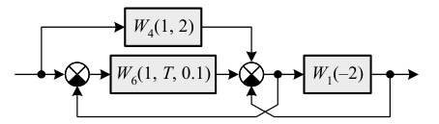

### Звено W4

#### Вывод функционального уравнения

Заменим *s* на .

– Дифференциальное уравнение первого порядка.

#### Вывод частотных характеристик

* Комплексная частотная характеристика:

При K=1, T=2

* Вещественная частотная характеристика:

При K=1, T=2

* Мнимая частотная характеристика:

При K=1, T=2

* Амплитудно-частотная характеристика

При K=1, T=2

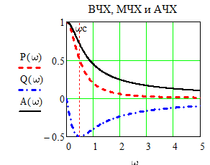

* Логарифмическая амплитудно-частотная характеристика

При K=1, T=2

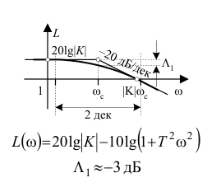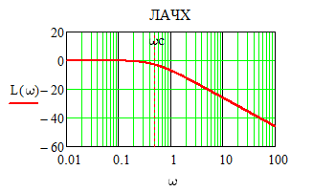

Проверим правильность построения графика по таблице «Приложение 1. Частотные и временные характеристики типовых звеньев» (Рис 3).

– частота, при которой логарифмическое усиление амплитуды равно -3дБ.

При изменении частоты от до амплитуда колебания уменьшается на 20 дБ.

График построен верно.

* Логарифмическая фазо-частотная характеристика

При K=1, T=2



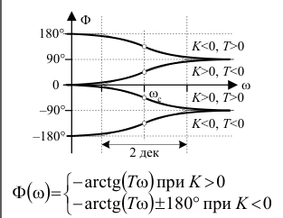*Задание функции в Mathcad*:

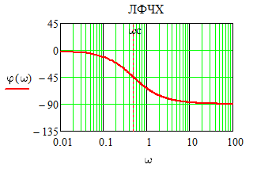

Проверим правильность построения графика по таблице «Приложение 1. Частотные и временные характеристики типовых звеньев» (Рис 5).

График построен верно.

* Годограф

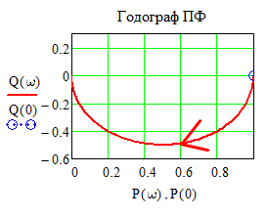

#### Вывод временных характеристик

* Импульсная характеристика

По таблице обратного преобразования Лапласа, изображение

соответствует оригиналу , где .

При K=1, T=2

*Задание функций в Mathcad*:

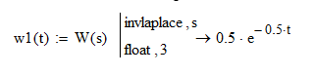





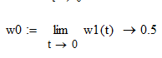





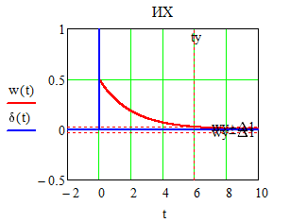 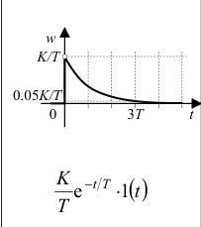

Проверим правильность построения графика по таблице «Приложение 1. Частотные и временные характеристики типовых звеньев» (Рис 8).

График построен верно.

* Переходная характеристика

По таблице обратного преобразования Лапласа, изображение

соответствует оригиналу , где .

При K=1, T=2

*Задание функций в Mathcad*:

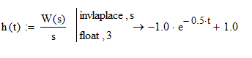









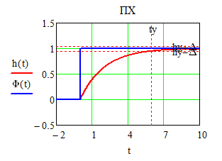

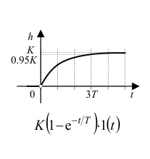

Проверим правильность построения графика по таблице «Приложение 1. Частотные и временные характеристики типовых звеньев» (Рис 10).

График построен верно.

#### Синтез схемы на операционном усилителе

Передаточная функция:

Вычислим суммы коэффициентов усиления по прямому и инверсному входам

Условие баланса:

Условие баланса не выполняется, значит нужно подобрать передаточные функции и с положительными коэффициентами, удовлетворяющие условию

Для оптимальной схемы (в целях экономии сопротивления ) предположим

Полиномы числителя и знаменателя с положительными коэффициентами, следовательно, предположение верно и .

Эскизная схема имеет вид:

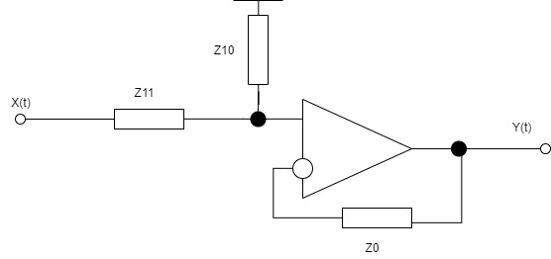

Для инверсного входа:

1.В качестве константы можно взять любое неотрицательное число. Возьмем константу равную нулю, тогда сопротивление .

2. Z0 можно заменить проводом, поскольку входное сопротивление *идеального* ОУ бесконечно велико, и входной ток равен нулю.

Для прямого входа:

Возьмём , так как при таком выборе в уравнении сократится s.

Из полученного соотношения видно, что удобно взять: .

Возьмем , тогда

Получим схему:

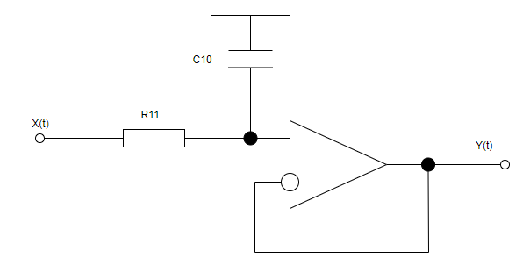

Проверим правильность построения схемы по таблице «Приложение 2. Схемы каскадов на ОУ» (Рис 13). Схема соответствует строке 2, столбцу б.

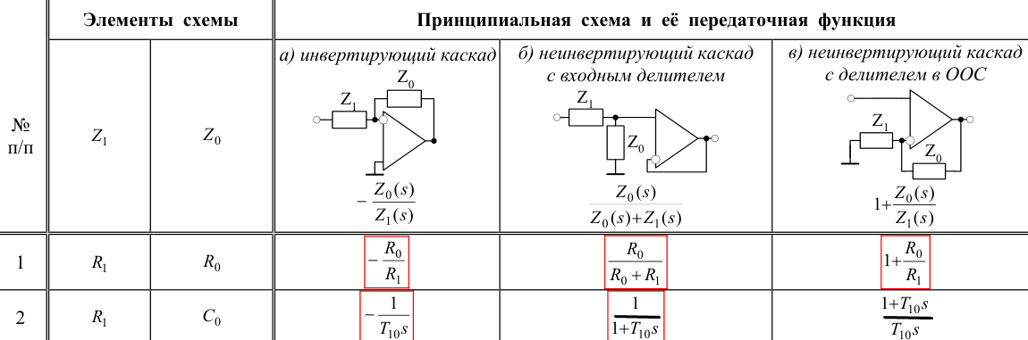



### Звено W6

#### Вывод функционального уравнения

Заменим *s* на .

– Дифференциальное уравнение второго порядка.

#### Вывод частотных характеристик

* **Комплексная частотная характеристика:**

*При K=1, =0.1*

* **Вещественная частотная характеристика:**

*При K=1, =0.1*

Рассмотрим три разных значения параметра T:

* T1 = 1
* T2 = 0.1
* T3 = -1

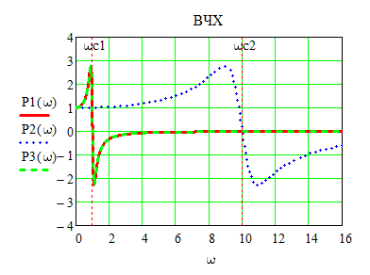

При уменьшении модуля параметра T график вытягивается вдоль оси абсцисс. Изменение знака параметра T на график не влияет.

* **Мнимая частотная характеристика:**

*При K=1, =0.1*

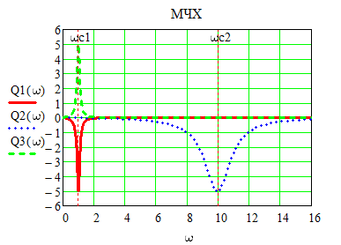

При уменьшении модуля параметра T график вытягивается вдоль оси абсцисс. При изменении знака параметра T график отражается от оси абсцисс.

* **Амплитудная частотная характеристика:**

*При K=1, =0.1*

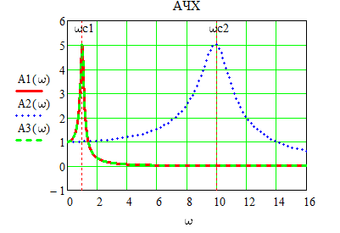

При уменьшении модуля параметра T график вытягивается вдоль оси абсцисс. Изменение знака параметра T на график не влияет.

* **Логарифмическая амплитудно-частотная характеристика:**

*При K=1, =0.1*

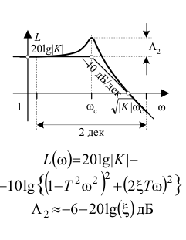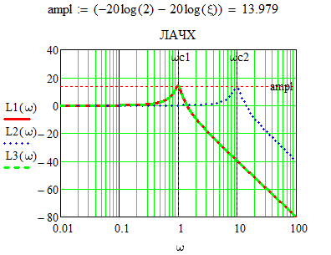

При уменьшении модуля параметра T график сдвигается вправо вдоль оси абсцисс. Изменение знака параметра T на график не влияет.

Проверим правильность построения графика по таблице «Приложение 1. Частотные и временные характеристики типовых звеньев» (Рис 18).

1. Изменение амплитуды при равно
2. При изменении частоты от до амплитуда колебания уменьшается на 20 дБ.

График построен верно.

* **Логарифмическая фазо-частотная характеристика:**

*При K=1, =0.1*

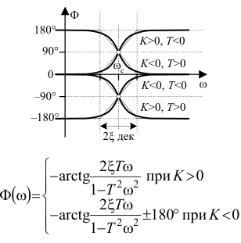

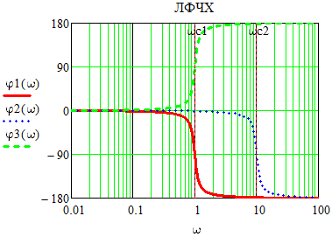

При уменьшении модуля параметра T график смещается вдоль оси абсцисс. Изменение знака параметра T приводит к отражению графика от оси абсцисс.

Проверим правильность построения графика по таблице «Приложение 1. Частотные и временные характеристики типовых звеньев» (Рис 20).

График построен верно.

* **Годограф:**

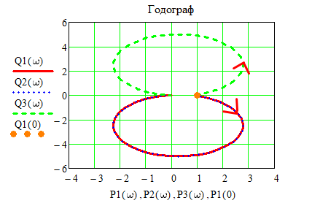

Уменьшение модуля параметра T не влияет на график. Изменение знака параметра T приводит к отражению графика относительно оси абсцисс.

#### Вывод временных характеристик

* **Импульсная характеристика:**

По таблице обратного преобразования Лапласа, изображение

соответствует оригиналу , где

*При K=1, =0.1*

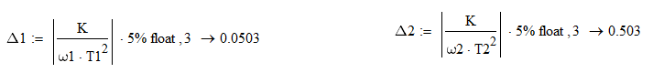

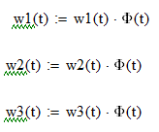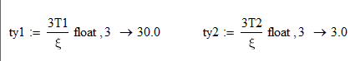

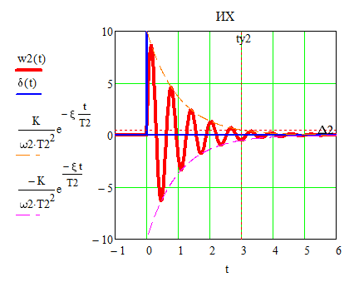

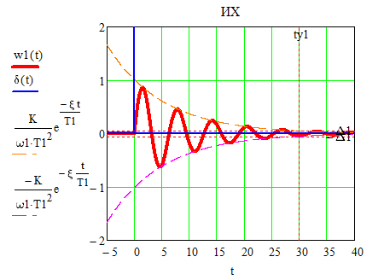

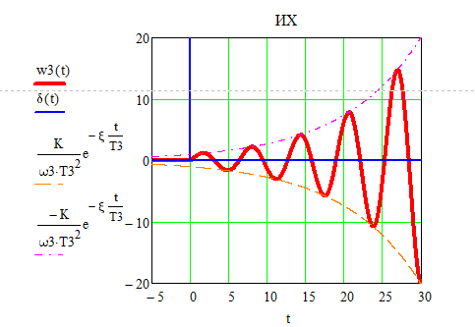

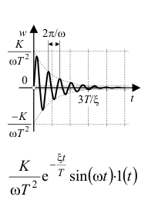

При уменьшении модуля параметра T, график вытягивается вдоль оси ординат и сжимается вдоль оси абсцисс. Изменение знака параметра T, приводит к расходимости графика – в характеристическом полиноме появляются положительные корни.

Проверим правильность построения графика по таблице «Приложение 1. Частотные и временные характеристики типовых звеньев» (Рис 25).

График построен верно.

* **Переходная характеристика:**

По таблице обратного преобразования Лапласа, изображение соответствует оригиналу , где

*При K=1, =0.1*

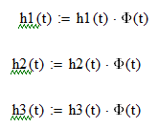

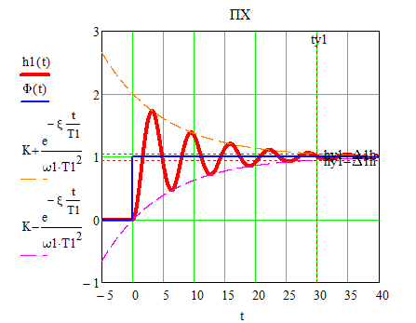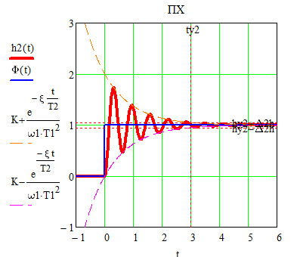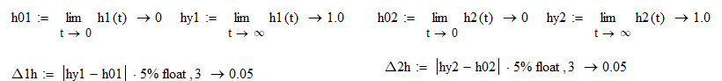

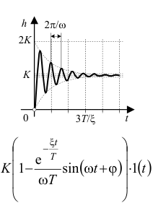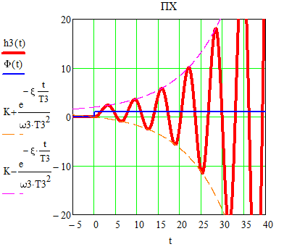

При уменьшении параметра T, график сжимается вдоль оси абсцисс. Изменение знака параметра T, приводит к расходимости графика.

Проверим правильность построения графика по таблице «Приложение 1. Частотные и временные характеристики типовых звеньев» (Рис 29).

График построен верно.

#### Синтез схемы на операционном усилителе

* **T=1**

Передаточная функция:

Вычислим суммы коэффициентов усиления по прямому и инверсному входам

Условие баланса:

Условие баланса не выполняется, значит нужно подобрать передаточные функции и с положительными коэффициентами, удовлетворяющие условию

Для оптимальной схемы (в целях экономии сопротивления ) предположим .

Полиномы числителя и знаменателя с положительными коэффициентами, следовательно, предположение верно и .

Эскизная схема имеет вид:



Для инверсного входа:

1.В качестве константы можно взять любое неотрицательное число. Возьмем константу равную нулю, тогда сопротивление .

2. Z0 можно заменить проводом, поскольку входное сопротивление *идеального* ОУ бесконечно велико, и входной ток равен нулю.

Для прямого входа:

Возьмём , так как при таком выборе в уравнении сократится s.

Последовательное соединение резистора и индуктивности равно R+Ls. Сопротивление индуктивности равно .

Возьмем , тогда .

Итоговая схема имеет вид:

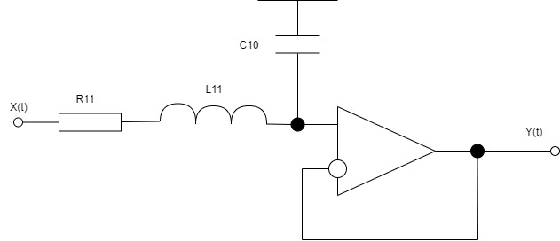

Проверим правильность построения схемы по таблице «Приложение 2. Схемы каскадов на ОУ» (Рис 32). Схема соответствует строке 25, столбцу б.

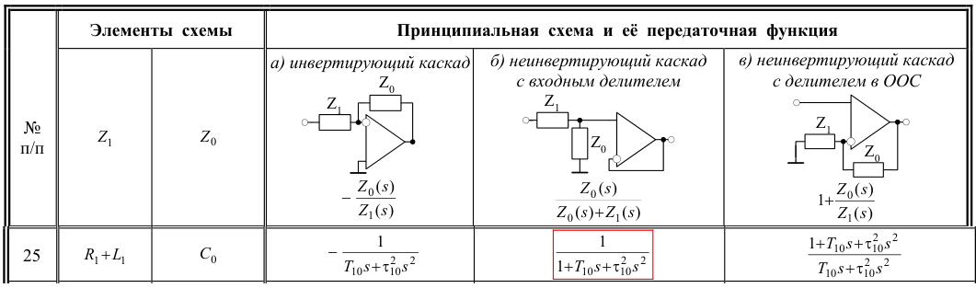

* **T=0.1**

Условие баланса не выполняется, значит нужно подобрать передаточные функции и с положительными коэффициентами, удовлетворяющие условию

Для оптимальной схемы (в целях экономии сопротивления ) предположим .

Полиномы числителя и знаменателя с положительными коэффициентами, следовательно, предположение верно и .

Эскизная схема имеет вид:



Для инверсного входа:

1.В качестве константы можно взять любое неотрицательное число. Возьмем константу равную нулю, тогда сопротивление .

2. Z0 можно заменить проводом, поскольку входное сопротивление *идеального* ОУ бесконечно велико, и входной ток равен нулю.

Для прямого входа:

Возьмём , так как при таком выборе в уравнении сократится s.

Последовательное соединение резистора и индуктивности равно R+Ls. Сопротивление индуктивности равно .

Возьмем , тогда .

Итоговая схема имеет вид:



### Звено W1

#### Вывод функционального уравнения

– алгебраическое уравнение.

#### Вывод частотных характеристик

* Комплексная частотная характеристика:

* Вещественная частотная характеристика:
* Мнимая частотная характеристика:
* Амплитудно-частотная характеристика:

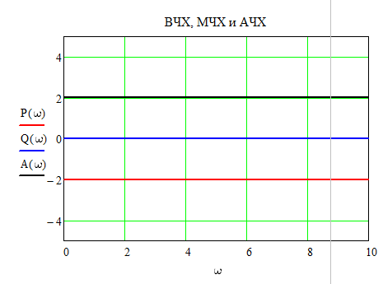

* Логарифмическая амплитудно-частотная характеристика:

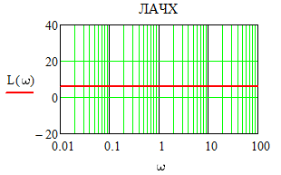

* Логарифмическая фазо-частотная характеристика:

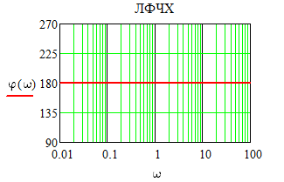

* Годограф:

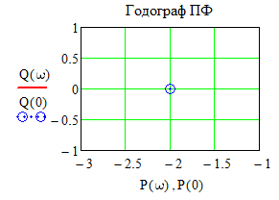

#### Вывод временных характеристик

* Импульсная характеристика

По таблице обратного преобразования Лапласа, изображение соответствует оригиналу .

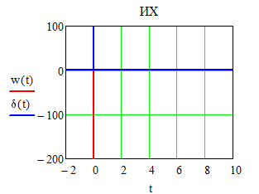

* Переходная характеристика

По таблице обратного преобразования Лапласа, изображение соответствует оригиналу

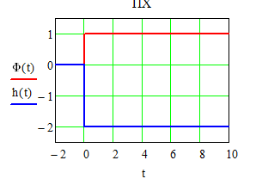

#### Синтез схемы на ОУ

Вычислим суммы коэффициентов усиления по прямому и инверсному входам

Условие баланса:

Условие баланса не выполняется, значит нужно подобрать передаточные функции и с положительными коэффициентами, удовлетворяющие условию

Для оптимальной схемы (в целях экономии сопротивления ) предположим .

, следовательно, предположение верно и .

Эскизная схема имеет вид:

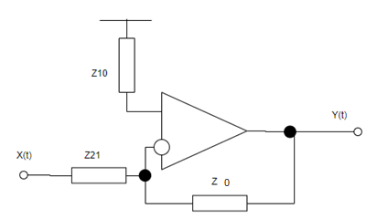

Для прямого входа:

1.В качестве константы можно взять любое неотрицательное число. Возьмем константу равную нулю, тогда сопротивление .

2. Z10 можно заменить проводом, поскольку входное сопротивление *идеального* ОУ бесконечно велико, и входной ток равен нулю.

Для инверсного входа:

Из полученного соотношения видно, что нужно взять:

Пусть , тогда получим

Итоговая схема:

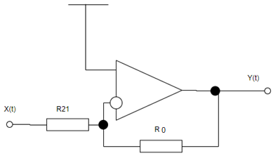

## Вывод передаточной функции разомкнутой системы

### Метод алгебраических преобразований

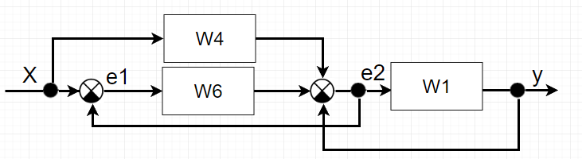

1)Подставляем третье уравнение во второе

2)Приравниваем полученное выражение первому уравнению

3) Подставляем полученное выражение в третье уравнение

### Метод схематических преобразований

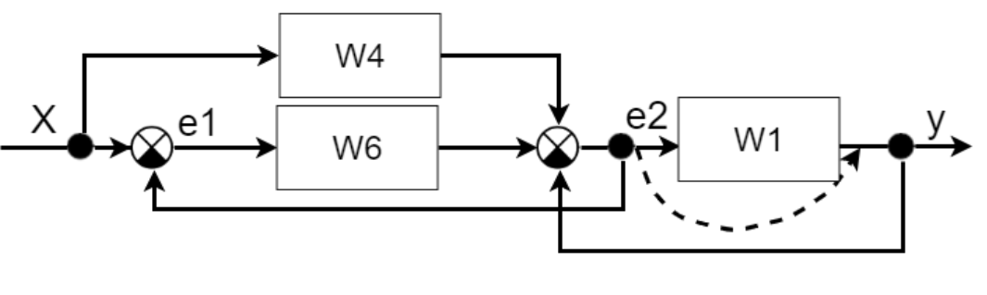

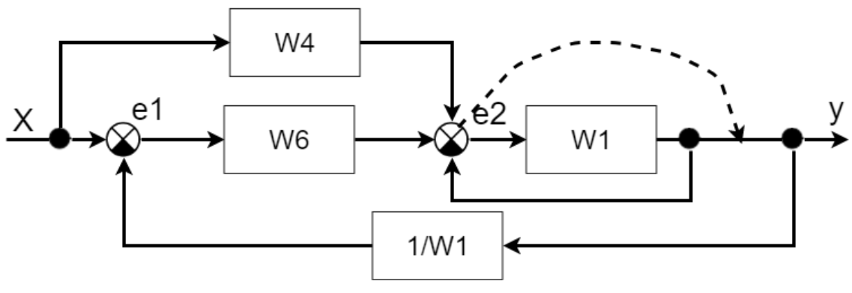

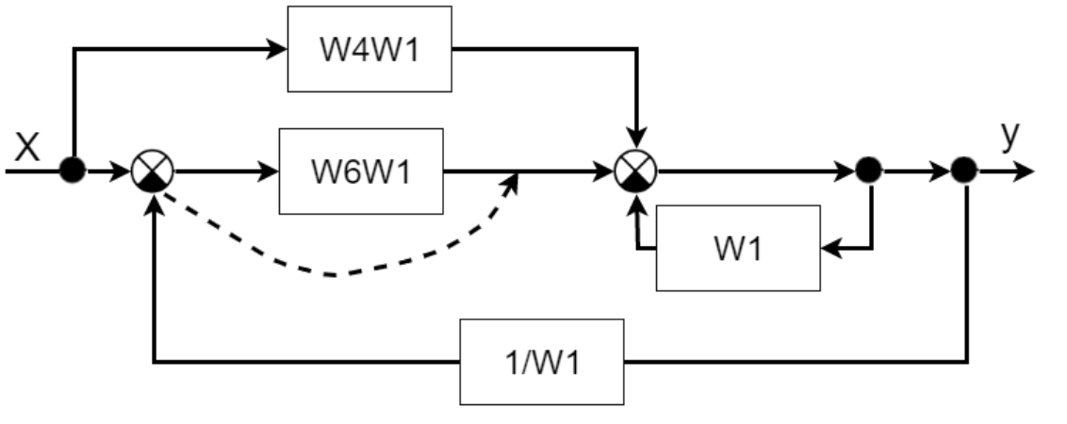

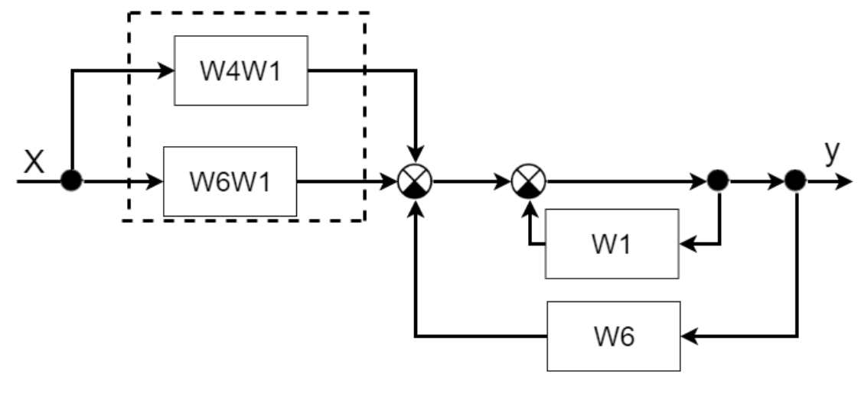

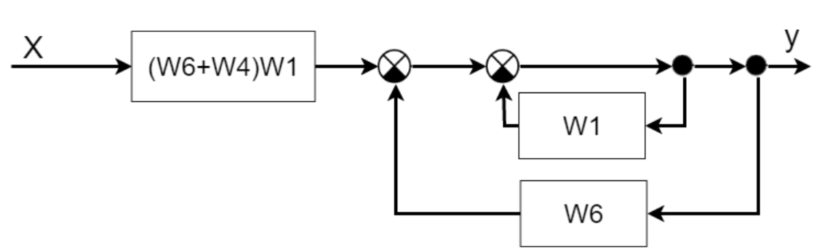

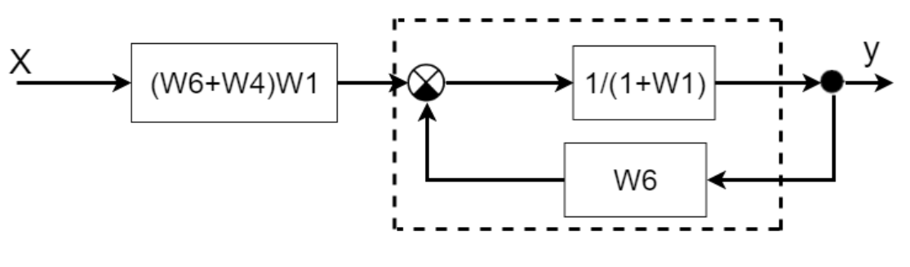

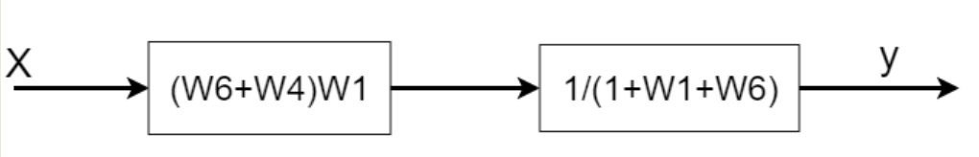

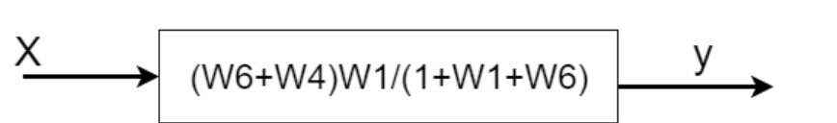

Полученная передаточная функция совпадает с той, которая получена алгебраическими преобразованиями.

### Проверка вычислений с помощью Mathcad

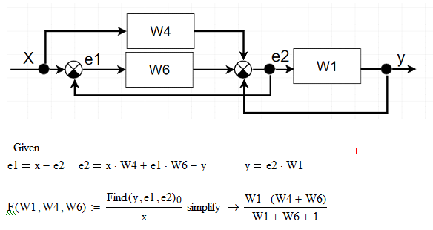

Выражение, полученное в Mathcad, совпадает с вычисленными вручную.

### Подстановка в передаточную функцию разомкнутой системы передаточных функций типовых звеньев

Вычислим W(s) с помощью Mathcad

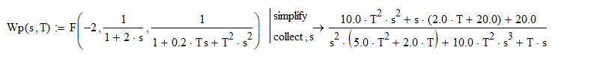

## Исследование устойчивости разомкнутой системы от буквенного параметра

### Метод Гурвица

Выделим в передаточной функции характеристический полином

*Свободный член равен нулю(c0=0). Это означает, что система не может быть устойчива. Найдем значения параметра T, при которых система находится на апериодической границе устойчивости.*

Матрица Гурвица для полинома третьего порядка:

Для устойчивости системы должно выполняться условие: . То есть, и должны быть одного знака и

Где Mi– миноры матрицы Гурвица:

* Найдём второй минор матрицы
* Найдём значения T, при которых система на АГУ.

1. Если , то и должны быть больше нуля.

Решением системы является

1. Если , тогда должен быть <0 , М2 должно быть >0.

Решением системы является пустое множество.

* Определим состояние системы при .

сократим на Т.

при равно . . Положительных корней нет, значит, система на апериодической границе устойчивости.

*По критерию Гурвица:*

* *система неустойчива при ,*
* *система на апериодической границе устойчивости при .*

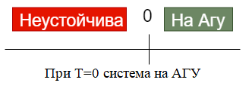

### Метод Михайлова

Характеристический полином

Согласно критерию Михайлова, чтобы система была устойчивой, она должна удовлетворять следующим требованиям:

* Положительное направление вращения - при иодного знака:
* Поочередное пересечение осей и - при

1. *Свободный член равен нулю (c0=0). Это означает, что система не может быть устойчива. Найдем значения параметра T, при которых система находится на апериодической границе устойчивости.*
2. Если , тогда должен быть . Это условие выполняется при T>0.
3. Для того чтобы выполнялось условиедолжно быть верным неравенство (

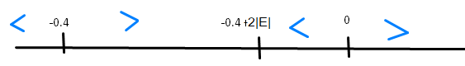

1. Найдем пересечение области I) с областями I.2.a) и I.2.b)

***Решением системы будет***  ***Система на АГУ при .***

1. Если , тогда должен быть . Это условие выполняется при T<0.
2. Для того чтобы выполнялось условиедолжно быть верным неравенство (

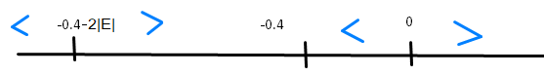

1. Найдем пересечение области II) с областями II.2.a) и II.2.b)

***При система неустойчива.***

* Определим состояние системы при .

сократим на Т.

при равно . . Положительных корней нет, значит, система на апериодической границе устойчивости.

*По критерию Михайлова:*

* *система неустойчива при ,*
* *система на апериодической границе устойчивости при .*

## Исследование устойчивости замкнутой системы от буквенного параметра

### Получение передаточной функции системы, замкнутой единичной отрицательной обратной связью.

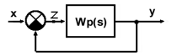

Передаточная функция системы с единичной отрицательной обратной связью имеет вид:

Сверимся с результатами, полученными в Mathcad:

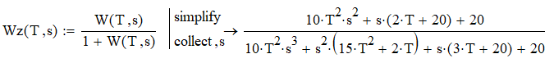

### Метод Гурвица

Выделим в передаточной функции характеристический полином

Матрица Гурвица для полинома третьего порядка:

Для устойчивости системы должно выполняться условие: . То есть, и должны быть одного знака и

Где Mi– миноры матрицы Гурвица:

* Найдём второй минор матрицы
* Найдём значения T, при которых система устойчива.

Так как , то и должны быть больше нуля.

* Проверим граничные значения параметра

Найдем корни характеристического полинома при граничных значениях Т с помощью Mathcad.

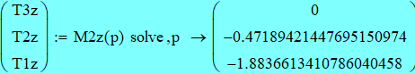

* При Т1 полином имеет два мнимых корня, значит Т1- колебательная граница устойчивости.

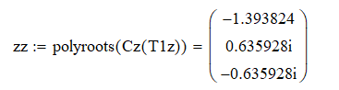

* При Т2 полином имеет два мнимых корня, значит Т2- колебательная граница устойчивости.

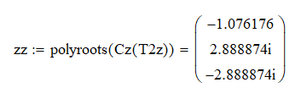

* При Т3 полином имеет один действительный левый корень, значит при Т3система устойчива.



*По критерию Гурвица:*

* *система неустойчива при или*
* *система устойчива при или*
* *КГУ -1,8837, -0,4719*

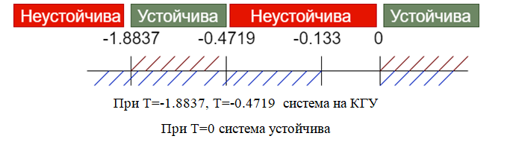

## Нахождение числа правых корней разомкнутой системы методом Михайлова

Характеристический полином . Список значений параметра T={-10 , -1.884 , -1 , -0.2 , 1}.



Поскольку характеристического полинома равен нулю, то при всех T годограф выходит из начала координат, значит, необходим дополнительный анализ условий нейтральности ХП.

Изменим коэффициент с0, который в ХП равен нулю. Это будет идентично сдвигу годографа вдоль вещественной оси в положительную и отрицательную стороны на малое расстояние.

|  |  |
| --- | --- |
|  |  |

* Т=-10
* При смещении на **ε:**
* При смещении на -**ε:**

Ситема неустойчива, есть один правый корень.

|  |  |
| --- | --- |
|  |  |

* Т=-1.884
* При смещении на **ε:**
* При смещении на -**ε:**

Ситема неустойчива, есть один правый корень.

* Т=-1

|  |  |
| --- | --- |
|  |  |

* При смещении на **ε:**
* При смещении на -**ε:**

Ситема неустойчива, есть один правый корень.

* Т=-0.2

|  |  |
| --- | --- |
|  |  |

* При смещении на **ε:**
* При смещении на -**ε:**

Ситема неустойчива, есть два правых корня.

* Т=1

|  |  |
| --- | --- |
|  |  |

* При смещении на **ε:**
* При смещении на -**ε:**

Ситема на АГУ. Есть один правый корень при смещении на ε, правых корней нет при смещении на –ε.

## Исследование устойчивости замкнутой системы частотными методами

Для каждого значения параметра построить все необходимые частотные характеристики и исследовать устойчивость замкнутой системы по критериям Найквиста и Михайлова.

### Критерий Михайлова

|  |  |
| --- | --- |
|  |  |

* Т=-10

*Система неустойчива, есть два правых корня.*

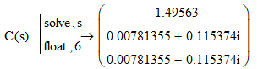

* Т=-1.884

По Критерию Гурвица было вычислено, что T≈-1.8837 граница устойчивости. Годограф проходит через (0;0j). Построим два смещенных годографа.

|  |  |
| --- | --- |
|  |  |

*Система на колебательной границе устойчивости.*

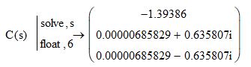

|  |  |
| --- | --- |
|  |  |

* Т=-1

*Система устойчива, правых корней нет.*

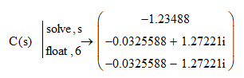

|  |  |
| --- | --- |
|  |  |

* Т=-0.2

*Система неустойчива, есть два правых корня.*

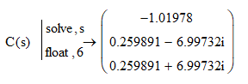

|  |  |
| --- | --- |
|  |  |

* Т=1

*Система устойчива, правых корней нет.*

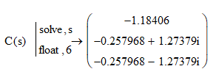

### Критерий Найквиста

Для устойчивости замкнутой системы сумма всех переходов годографом W(jω), не проходящим через точку Найквиста N=(-1;0j), действительной оси левее N должна быть равна .

Если годограф начинается в точке Найквиста или проходит через неё, то возникает претензия на апериодическую или границу устойчивости ЗС.

Передаточная функция разомкнутой системы:

Годограф ПФ РС заканчивается в точке (0;0), поскольку степень полинома числителя больше степени полинома знаменателя – на частоте, стремящейся к бесконечности, годограф будет проходить через точку (0;0).

Поэтому к годографу ПФ РС построить «пунктирное дополнение» дуги окружности для определения охвата годографом точки Найквиста.

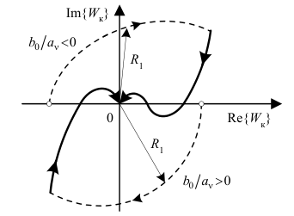

* Т=-10

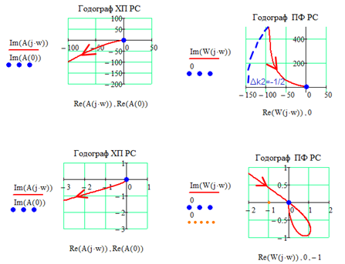

Пересечения годографа ПФ РС с осью абсцисс левее точки Найквиста нет. Это означает, что . Пунктирное дополнение даёт . . Количество положительных корней ХП РС по Михайлову .

, значит *ЗС неустойчива*.

* Т=-1.884

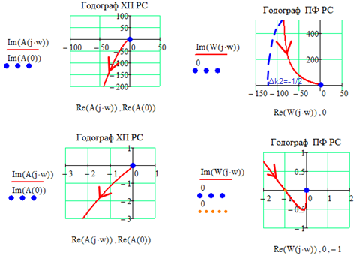

Годограф проходит через точку Найквиста. ЗС может находиться на границе устойчивости. Построим два смещенных годографа.

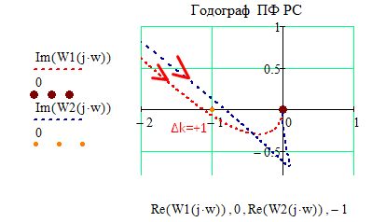

Годограф, смещенный на + ε, проходит левее точки Найквиста 1 раз сверху вниз, значит . Годограф, смещенный на – ε, не проходит левее точки Найквиста, значит . Пунктирное дополнение даёт .

Количество положительных корней ХП РС по Михайлову .

, значит ЗС при смещении на + ε устойчива.

, значит ЗС при смещении на - ε неустойчива.

*При Т=-1.884 ЗС находится на границе устойчивости.*

* Т=-1

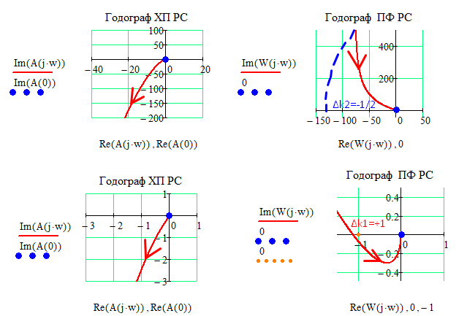

.

Количество положительных корней ХП РС по Михайлову .

*При Т=-1 ЗС устойчива.*

* Т=-0.2

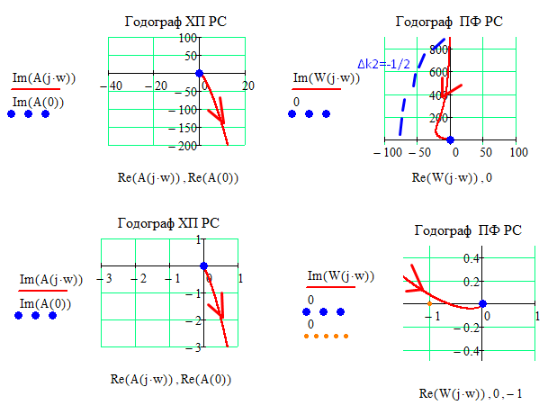

.

Количество положительных корней ХП РС по Михайлову .

*При Т=-0.2 ЗС неустойчива.*

* Т=1

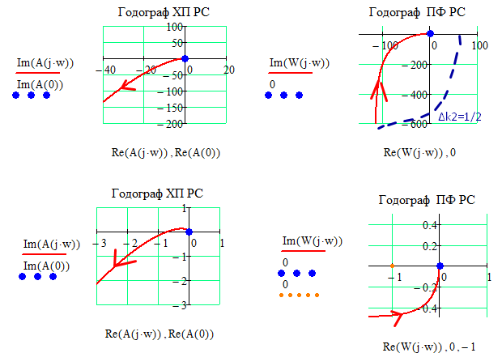

.

При Т=1 РС находится на АГУ. При смещении на +ε количество положительных корней ХП РС по Михайлову , при смещении на -ε количество положительных корней ХП РС по Михайлову .

при смещении годографа ХП РС на –ε.

*При Т=1 ЗС устойчива.*

### Логарифмический критерий устойчивости Найквиста

Логарифмический критерий устойчивости Найквиста формулируется следующим образом: для устойчивости замкнутой системы с контурной передаточной функцией Wк(s), имеющей n+ правых полюсов, необходимо и достаточно, чтобы на интервалах частот, где , число пересечений характеристикой граничных уровней фазы составляло в сумме .

Построим ЛАЧХ и ЛФЧХ ПФ РС. Также разложим ПФ на типовые звенья

* Т=-10

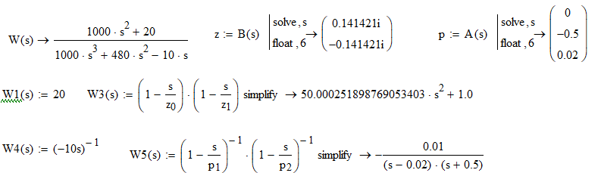

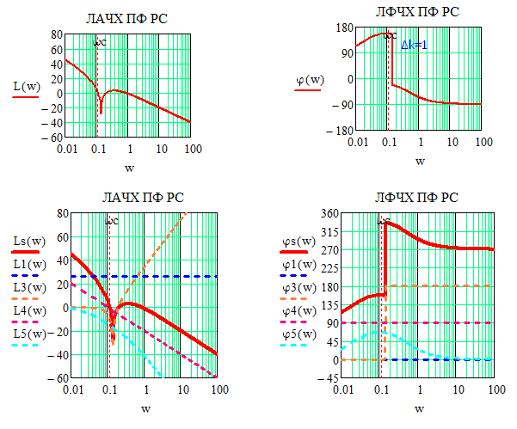

ЛФЧХ ПФ РС один раз пересекает граничный уровень фазы в положительном направлении, значит . Количество положительных корней ХП РС по Михайлову равно

, значит *ЗС неустойчива.*

* Т=-1.884

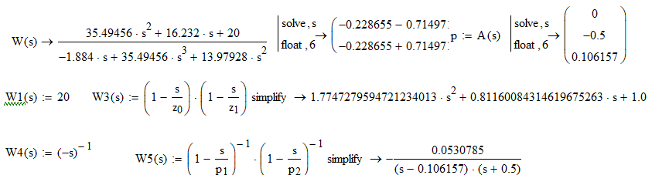

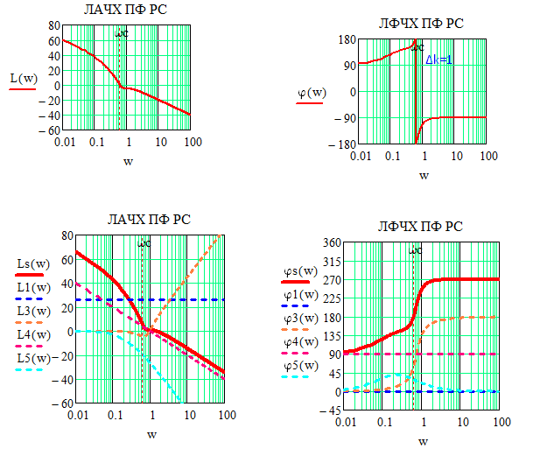

ЛФЧХ ПФ РС один раз пересекает граничный уровень фазы в положительном направлении, значит . Количество положительных корней ХП РС по Михайлову равно .

, значит *ЗС неустойчива.*

* Т=1

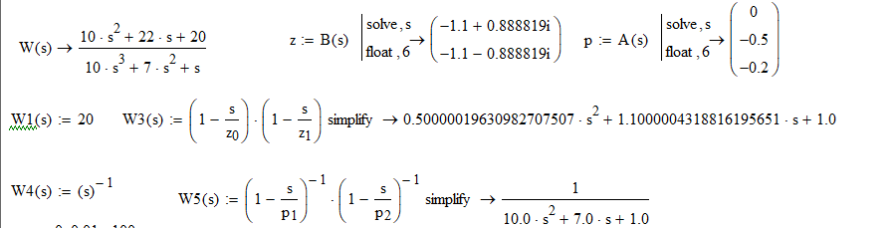

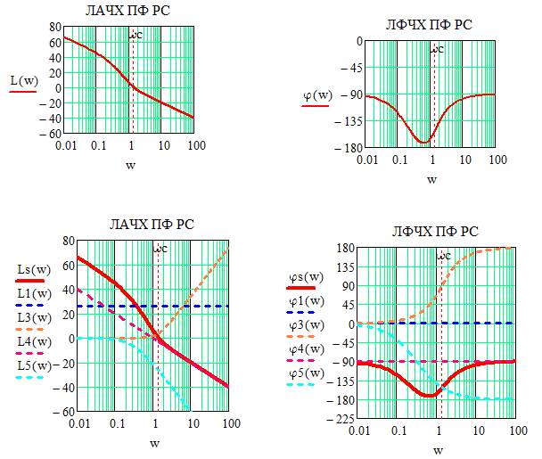

ЛФЧХ ПФ РС не пересекает граничные уровни фазы, значит . РС при T=1 находится на АГУ. Количество положительных корней ХП РС по Михайлову при смещении на – ε равно

, значит *ЗС устойчива.*

## Исследование свойств разомкнутой системы

Для данного преподавателем параметра построить и исследовать каноническую схему моделирования системы на ОУ в программе Electronics WorkBench.

### Описание метода канонических схем

Метод канонических схем основан на построении вспомогательной схемы с передаточной функцией:

Выход v(t) данной системы, удовлетворяет дифференциальному уравнению:

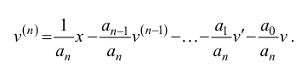

Соединив последовательно данную схему со схемой, обладающей передаточной функцией:

Получим схему:

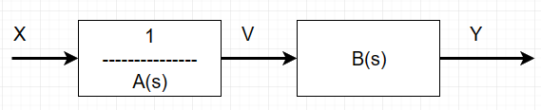

Данный метод позволяет избавиться от недостатков методов параллельных каскадов, и последовательных каскадов:

* Возможность появления каскадов с дифференцирующими свойствами, признаком чего служит наличие оператора s в числителе передаточной функции. Это весьма нежелательно в многокаскадных схемах, т. к. даже самый слабый высокочастотный шум , пройдя через цепочку из N дифференцирующих каскадов, многократно увеличит свою амплитуду пропорционально N-й степени частоты и заглушит полезную низкочастотную составляющую выходного сигнала.
* Необходимость вычисления корней полинома для получения разложений.
* Разнотипность каскадов.
* Нерегулярная структура полученной схемы.
* Трудоемкий расчет номиналов радиоэлементов принципиальной схемы.

### Синтез схемы

Составим схему на инвертирующих интеграторах, тогда

Получим схему:

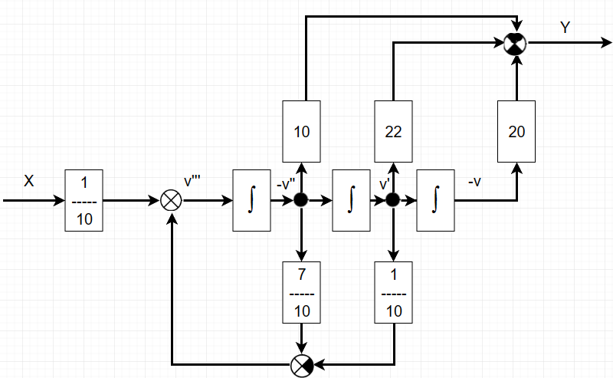

Входной сумматор:

Суммы коэффициентов усиления прибавляемых и вычитаемых сигналов в формуле составляют .

Для обеспечения баланса нужно к прямому входу ОУ подключить нулевой (заземлённый) сигнал с коэффициентом усиления

.

Номиналы резисторов, проводящих сигналы, должны удовлетворять соотношениям

По которым подбираем целочисленные R∈ [1 кОм, 10 МОм]:

*Схема входного сумматора:*

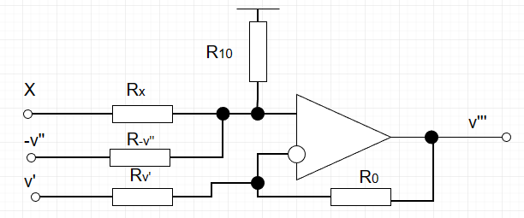

Выходной сумматор:

Суммы коэффициентов усиления прибавляемых и вычитаемых сигналов в формуле составляют .

Для обеспечения баланса нужно к прямому входу ОУ подключить нулевой (заземлённый) сигнал с коэффициентом усиления

Номиналы резисторов, проводящих сигналы, должны удовлетворять соотношениям

По которым подбираем целочисленные R∈ [1 кОм, 10 МОм]:

*Схема выходного сумматора:*

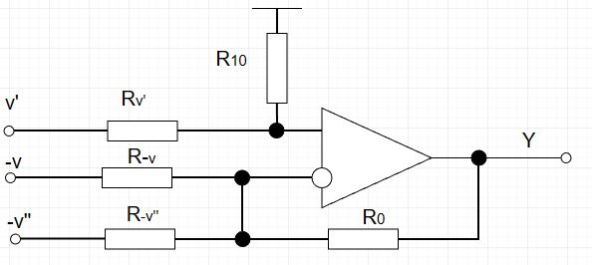

*Схема инвертирующего интегратора на операционном усилителе:*

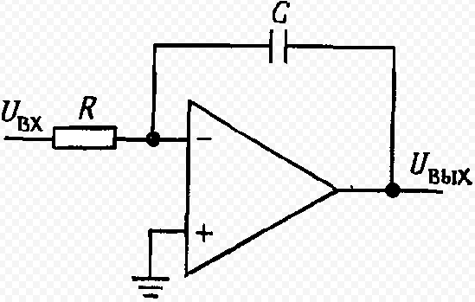

Поскольку нам нужен интегратор с коэффициентом -1, возьмем

*Итоговая схема:*

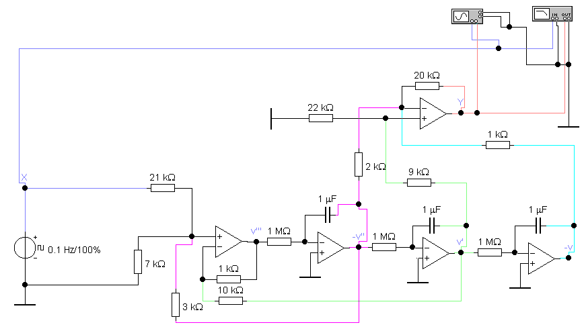

### Анализ характеристик системы

Для анализа ЛАЧХ и ЛФЧХ к выходу схемы подключен Bode Plotter, а на входе подключен генератор, который формирует в начальный момент времени перепад с 0 до 1 В.

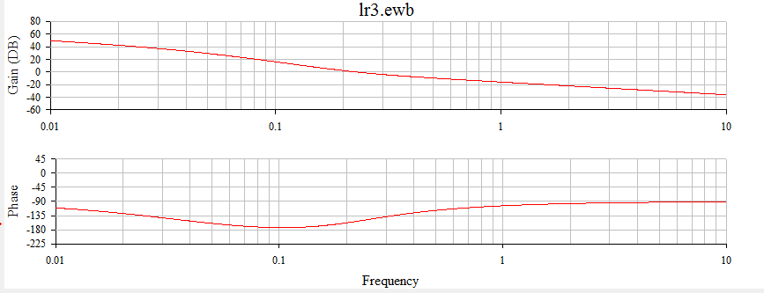

Сравним полученные графики с графиками, построенными в Mathcad в 6 пункте курсовой работы.

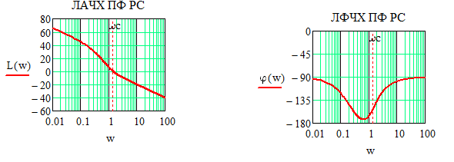

График ЛАЧХ, построенный в Mathcad, равен нулю ДБ при , построенный в WorkBench - при.

График ЛФЧХ, построенный в Mathcad, принимает наименьшее значение = -173° при , построенный в WorkBench - при.

Графики, построенные в Mathcad и WorkBench, совпадают.

*Оценка переходной характеристики*

1. Начальное значение .
2. Установившееся значение . У системы нет установившегося состояния.
3. На ЛАЧХ отсутствует резонансный пик, значит h(t) не будет колебаться.

Постоим переходную характеристику в WorkBench и Mathcad.

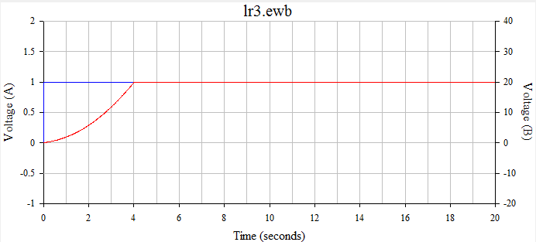

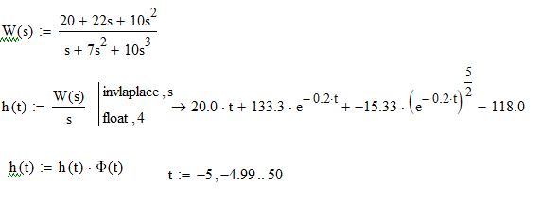

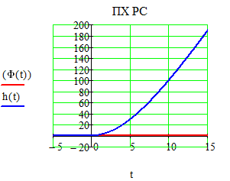

ПХ в WorkBench ограничена 20В. Это связано с напряжением питания операционного усилителя, которое равно 20В.

Переходная характеристика описывает вынужденное движение, состоящее из:

* Собственного движения – движение по экспоненте, возникающее из-за свойств системы, определяемых передаточной функцией.
* Установившегося движения – движение по прямой линии 20*t, возникающего из-за постоянного внешнего воздействия – функции Хевисайда.

### Моделирование системы при произвольном входном воздействии

Воздействие для 6 варианта:

|  |  |
| --- | --- |
| Входное воздействие | Номер варианта |
|  |  |

Библиотека источников EWB содержит генератор Nonlinear Dependent Source (NDS), в окне редактирования которого записывается формула выходного сигнала (напряжения либо тока), зависящего от входных напряжений и токов. Поскольку переменной времени в синтаксисе формулы не предусмотрено, то с помощью интегратора создадим напряжение, равное времени и подадим его на первый вход NDS v1.

В настойках интегратора установим «Input offset voltage» равным 1В. Тогда при интегрировании данного значения по времени напряжение на выходе будет равно времени.

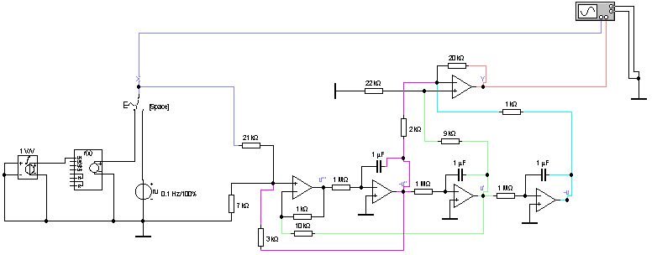

Запишем в генератор формулу: v=2*sin(0.2*v(1)+0.52)-cos(v(1)) так, как 30°=0,52рад.

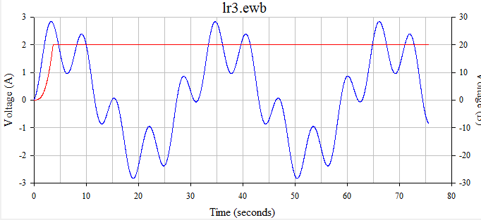

Сверим график с Mathcad.

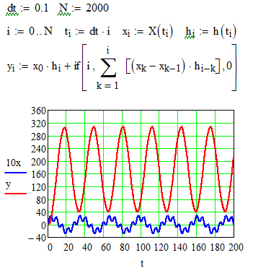

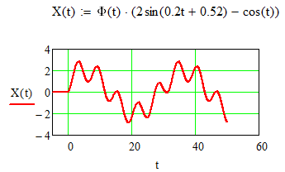

Теоретический график выходного сигнала имеет амплитуду колебания и наименьшее, после t=5c, значение 40В. Поэтому на реальном графике строится прямая линия равная 20В после t=5c. Колебания являются незатухающими и не расходящимися из-за того, что система находится на границе устойчивости.

## Оценки качества переходной характеристики разомкнутой системы спектральными и частотными методами.

### Спектральные оценки

Найдем полюса передаточной функции из условия A(s)=0

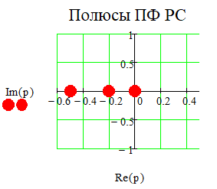

|  |  |
| --- | --- |
| Параметр | Значение |
| *Степень устойчивости.*  η=-max{Re(si)}, если нет нулевых полюсов. | 0 |
| *Степень быстродействия.*  γ=-min{Re(si)}. | 0.5 |
| *Степень жесткости.*  r= γ/ η |  |
| *Степень колебательности.* |  |

Система находится на апериодической границе устойчивости. Рассмотрим основные спектральные оценки качества устойчивости переходной характеристики.

* ***Время установления -*** время, по истечении которого отклонение выходной величины от установившегося значения не превышает некоторой заданной величины.

, . Степень устойчивости равна нулю, поэтому верхняя граница у времени установления отсутствует. Это означает, что система не сходится к устойчивому состоянию, а находится на границе устойчивости.

* ***Перерегулирование -*** максимальное отклонение переходной функции от установившегося значения, выраженное в процентах:

*; .* Поскольку установившегося состояния нет, то максимальное значение ПХ может постоянно увеличиваться.

* ***Степень затухания***

. Затухание отсутствует.

* ***Число колебаний:***

. Колебания не затухают, а значит, и число колебаний будет бесконечно большим.

* ***Влияние нулей:***

Найдем нули передаточной функции из условия B(s)=0

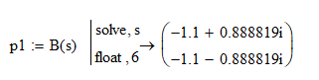

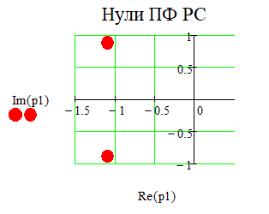

В передаточной функции нет нулей, которые были бы близки к полюсам, чтобы компенсировать их составляющую колебания. Нули «далеко» от полюсов, поэтому они ухудшают показатели качества переходного процесса.

### Частотные оценки

* ***Начальное значение***

.

* ***Установившееся значение***

. У системы нет установившегося состояния.

Для получения частотных оценок подставим s = в передаточную функцию

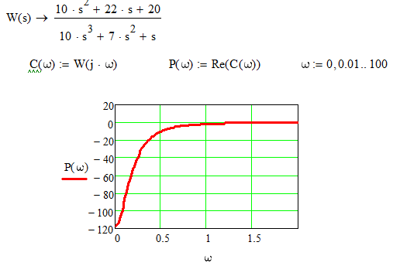

* ***Первая частота***





Поскольку , то , следовательно, невозможно оценить время установления верхней границей.

* ***Частота однозначности***





Поскольку из отрицательной области, то знак всегда постоянен, следовательно, невозможно оценить время установления нижней границей.

* ***Оценки перерегулирования***
* не является монотонно убывающей и выпуклой вниз, не имеет экстремумов, пиков и не максимальна в начальной точке – оценить перерегулированность нельзя.
* ***Оценки параметров колебаний***

не имеет резонансной частоты, поэтому нельзя оценить параметры колебания.

## Расчёт временных характеристик РС

### Расчет ПХ с помощью обратного преобразования Лапласа.

Найдём в таблице Лапласа обратные преобразования для трёх слагаемых.







Найдем значение параметра . Составим функцию в Mathcad и сравним с вычисленной в нём.

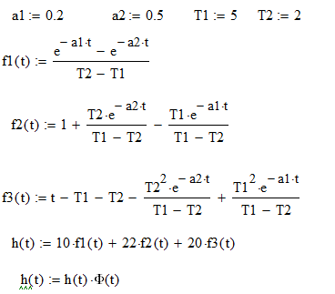

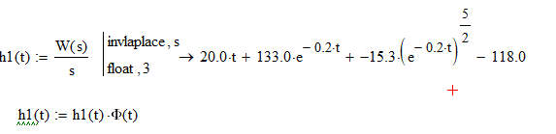

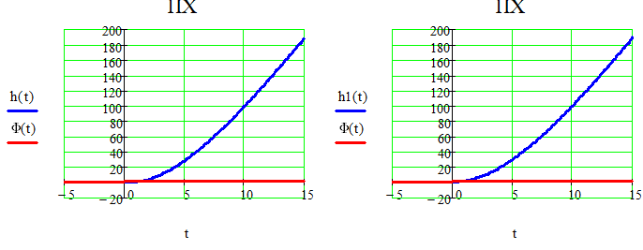

Графики совпадают, значит, функция, вычисленная вручную составлена верна.

### Расчет импульсной характеристики

Вычислим импульсную характеристику с помощью маткада.

